Муниципальное автономное общеобразовательное учреждение
Полевского городского округа
«Политехнический лицей № 21 «Эрудит»

«Применение математических знаний при решении физических задач»
Исследовательский проект.
Секция: «Точные науки. Информационные технологии».

Выполнила: Байкалова Снежана,
ученица 7 «В» класс
Руководитель: Немытых З.В.,
учитель математики 1 КК

Полевской, 2018

Оглавление
Введение 3
Связь математики и физики. 4
Анализ учебников физики и математики. 6
Примеры задач. 8
Заключение 11
Список литературы 12

Введение
Математика есть лучшее и даже
единственное введение в изучение природы”
Д. И. Пшарев
Современное производство - это строго сбалансированная работа многих предприятий, которая обеспечивается решением огромного числа математических задач. Все эти процессы изучает физика. Она одна из основных областей естествознания - наука о свойствах и строении материи, о формах её движения и изменения, об общих закономерностях явлений природы.
Знание математики необходимо для решения задач, определённых физикой.
По словам Энгельса с появлением в математике переменных величин в математику вошли движение и диалектика. Формальное понятие «переменная» становится понятной через разбор конкретных примеров, процессов изменения величин. Особенно в том случае, когда рассматривается диалектический характер взаимоотношений между конкретными процессами и их математическими моделями.
Суть различия между подходами к делу математика и физика популярно можно объяснить так. И тот и другой, отправляясь от некоторого запаса наблюдений, создают схематические модели реальных явлений. Раскрыть все пути плодотворного сотрудничества математиков и физиков и является целью данной работы.
«Физика + математика» - максимально связать два столь близких, но разных предмета, чтобы они помогали друг другу, оставаясь самими собой.
Математика и физика обычно считаются наиболее трудными предметами школьного курса. Во все периоды человеческого сознания эти направления научной мысли развивались взаимосвязано, стимулируя обоюдный прогресс. Решая задачи по физике, приходится строить математические модели, используя законы физики и математики, соответствующую символику, обозначения и формулы.
Цель работы: Показать, что физика тесно связана с математикой.
Задачи:
- Изучить связь физики и математики;
- Проанализировать учебник физики 7 класс и учебники математики 5-7 класс.
- Сделать сборник физико-математических задач 5-7 класс.
Гипотеза: математика необходима на уроках физики.
Объект исследования: математический аппарат.
Предмет исследования: физико-математические задачи.
Методы исследования: анализ, синтез, сравнение, обобщение.

Связь математики и физики.
Математика и физика обычно считаются наиболее трудными предметами школьного курса. Во все периоды человеческого сознания эти направления научной мысли развивались взаимосвязано, стимулируя обоюдный прогресс.
Школьная математика практически везде, к сожалению, совершенно оторвана от потребностей физики – как по выбору материала, так и по его трактовкам, постановке задач и развитию навыков.
Невнимание к физике причиняет урон и самой математике, затрудняется ее понимание, притупляется интерес к ней, принижается роль математики как фундаментальной науки. Не используемый в физике математический аппарат плохо держится в памяти.. Современное преподавание требует органического сочетания экспериментального и теоретического методов изучения физики, выявления сути физических законов на основе доступных школьникам понятий элементарной математики. Такой подход одновременно обеспечивает повышения уровня математических знаний, формирует логическое мышление, осознание единства материального вида. Школьники начинают испытывать удовлетворение, замечая, что абстрактные математические формулы и уравнения имеют реальное воплощение в физических процессах.
Для развития математики весьма характерна такая схема:
- сначала имеется или предлагается недостаточно четкая задача, зародившаяся вне математики (или в другой математической дисциплине);
- постановка задачи формулируется (т.е. строится математическая модель), и задача решается с полной строгостью;
- полученное решение используется на практике и «обкатывается» прикладниками, причем нередко возникает необходимость в изменении модели.
1. Межпредметные связи на уровне знаний, раскрываемые посредством языка. Этот вид основан на применении понятий и операций, взятых из другой науки.
Пример: Векторный язык, в частности, можно использовать в курсе физики для иллюстрации, например, третьего закона Ньютона применительно к паре тел.
2. Межпредметные связи на уровне знаний, раскрываемые посредством элементов теории.
Суть этого приема: использование отдельных правил, теорем, аксиом из теории другой науки.
Пример: В курсе физики при изучении электрического поля может быть применена математическая теорема «О проекции суммы векторов на ось».(Проекция суммы векторов на ось равна сумме проекций слагаемых на ту же ось.)
3. Межпредметные связи на уровне знаний, раскрываемые посредством информации, играющей «прикладную» роль.
Данный прием основан на применении методов из другой науки.
Пример: На уроках по кинематике возможно рассмотрение задач, при решении которых «сливаются» воедино графики движения (физика) и метод (материал о свойствах и признаках) подобных треугольников (геометрия).
4. Межпредметные связи на уровне видов деятельности.
- В курсе математики учащихся обучают умению составлять задачу по заданному уравнению.
Аналогичный вид деятельности - составление задач- может быть организован и в курсе физики; тем самым между математикой и физикой будет реализован еще один аспект межпредметной связи.
- В курсе математики учеников учат читать графики и составлять по ним задачи.
Сложности в работе и пути их снижения:
- Физические понятия, используемые на уроках математики не всегда своевременно сформированы в курсе физики, и наоборот: математики не всегда своевременно знакомят с понятиями и действиями, необходимыми для курса физики.
- В курсе физики применяют такие понятия, которые в рамках учебной математической программы вообще не вводятся.
- Несогласованность терминологии и обозначений в курсах математики и физики.
- В курсах математики и физики иногда одни и те же понятия получают различную трактовку.
- Стержневые идеи математики и физики не всегда реализуются в курсе физики.
Основные межпредметные умения, связанные с формулой:
- Распознавание вида функции по формуле;
- Вычисление значения функции по заданному значению аргумента;
- Расчет по формуле значения аргумента, при котором функция принимает заданное значение;
- Выражение из формулы одной величины через другую;
- Нахождение области определения функции.
Основные мепредметные умения, связанные с графиком функции:
- Строить график;
- По абсциссе точки графика находить ее ординату;
- По ординате точки графика находить ее абсциссу;
- По нескольким графикам, вычерченным в одной системе координат, находить координаты точек пересечения графиков;
- Определять интервалы, где функция возрастает и убывает;
- Указывать области «знакопостоянства» функции;
- Находить наибольшее и наименьшее значения функции и абсциссы точек, в которых эти значения достигнуты;
- Определять по формуле, принадлежит ли точка с заданными координатами графику функции.

Анализ учебников физики и математики.
Физика 7 класс | Математика 5-7 класс
Глава 3. Световые явления  -угол отражения и угол падения  - световые пучки  -перпендикуляр  -плоскость  -симметрия  -оптический центр  -радиус зеркала  -параллельность  -призма  - фокусное расстояние  -треугольники, подобия треугольников | -понятие угла, измерение углов, градусная мера угла, равенство углов,  -Луч. Способы задания. Свойства лучей, пучек лучей  -определение перпендикуляра  -определение плоскости  -симметрия, виды симметрии  -окружность, радиус, центр окружности, диаметр  -определение параллельных прямых  - сравнение градусных мер  -геометрические фигуры  - расстояния между точками  -треугольники
Глава 1. Механические явления  -пространство  -движение  -траектория, путь  -длина  -скорость  -время  -приближенные значения, округление  -построение графиков зависимости пути от времени, скорости от времени и тд.  -исследование графика зависимости  -сравнение величин  -Средняя скорость  -метод оценки  -отрицательное ускорение  -объём тела  -среднее значение  -прямая и обратная пропорциональная зависимость  -модуль силы  -векторная величина  -гравитационная постоянная  -уменьшение, увеличение в n раз  -перпендикуляр  -поверхность  -отрицательная работа | -определение пространства  -задачи на движение, работа с единицами измерения  -уравнения  -приближенные значения  -формулы  -запись десятичных приближений  -зависимость пути от времени  -задание зависимости величин с помощью таблиц  -оси координат  -координаты точки  - среднее арифметическое  - Сравнение и оценка. Об измерении величин.  - линейная функция и ее график  -зависимость объема куба от длины ребра  -значения с избытком и с недостатком  -среднее однородных величин  -отношение неоднородных величин  -единицы измерения неоднородных величин  -определение модуля числа  -условия сохранения массы  - понятие вектора  -числа гиганты,  -степени числа 10, свойства степеней  -понятие смеси, компоненты смеси  -отношение количества компоненты к количеству смеси  -отрицательные числа
Глава 2. Звуковые явления  -прямая и обратная пропорциональная зависимость  -математический маятник  -период колебания маятника  -длина волны | - определение прямой пропорциональной зависимости двух зависимых величин  - определение обратной пропорциональной зависимости двух зависимых величин  - арифметический квадратный корень  - понятие длины отрезка
Введение.  -физические величины  -кратные, дольные единицы  -измерения длины, ширины, времени и др.  -физика и техника  -физика и окружающий нас мир  -формулы  -перевод одних единиц в другие  -работа с таблицами, графиками | -формулы  -величины  -перевод одних единиц в другие  -работа с таблицами, графиками
Вывод: Физика неразрывно связана с математикой. Математика дает физике средства и приемы точного выражения зависимости между физическими величинами, которые открываются в результате эксперимента или теоретических исследований. Программа по физике составлена так, что она учитывает знания учащихся по математике.
Изучение физики в 7 классе, базируется на предыдущих связях с математикой. Учитель опирается на те знания, какие ученики получили при изучении математики в 5-6 классах, и на знания, какие они получают в 7 классе на уроках математики. Здесь нужно помнить, что ученики 7 класса уже знакомы с буквенными обозначениями, умеют записывать формулы, знакомы с отрицательными числами и координатной плоскостью. Они умеют выполнять действия над целыми и дробными числами, измерять величины, округлять числа, и находить среднее арифметическое, решать линейные уравнения. В течение года математическая подготовка учеников дополняется знаниями об уравнении с двумя неизвестными, они усваивают понятие функции и ее графическое представление.

Примеры задач.
Пример 1. Собственная скорость теплохода 23 км/ч. Скорость течения реки 3 км/ч.
Найдите:
а) скорость теплохода по течению;
б) скорость теплохода против течения
Решение:
1 V= 23 км/ч (скорость теплохода)
2 V= 3 км/ч (скорость течения реки)
а) V= 23+3=26км/ч (по течению)
б) V= 23-3=20км/ч (против течения)
Пример 2.Округление чисел.
- Округлите число 25 637 129 571 до десятков миллионов и до сотен тысяч
25 637 129 571 ≈ 25 640 000 000 (с избытком)
25 637 129 571 ≈ 25 637 100 000 ( с недостатком)
- Округлите число 25,6371 до тысячных и до целых
25,6371 ≈ 25,637 ( с недостатком)
25,6371 ≈ 26 (с избытком)
- Задание ЕГЭ: Павел Иванович купил американский автомобиль, спидометр которого показывает скорость в милях в час. Какова скорость автомобиля в километрах в час, если спидометр показывает 65 миль в час? Считайте, что 1 миля равна 1609 м. Ответ округлите до целого числа.
Решение:
- 1609 м = 1,609 км,
- 65 ∙ 1,609 = 104,585 км/ч ,
- 104,585 ≈ 105
Ответ. 105 км/ч
Пример 3.
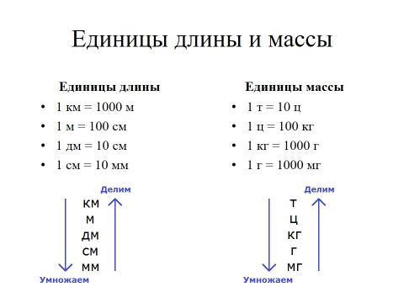
Пример 4.
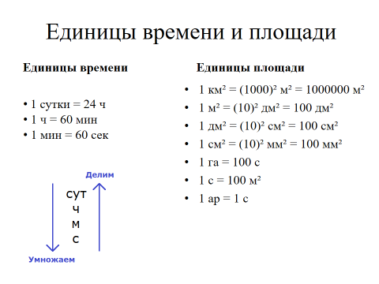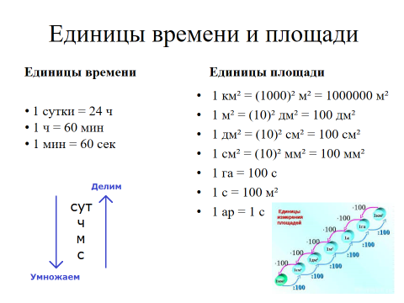
Пример 5.
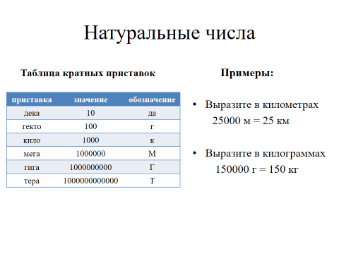
Пример 6.
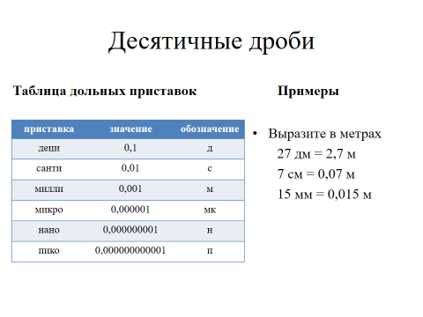
Пример 7.Работа с формулами.
- Пусть S – пройденный путь в км,v – постоянная скорость движения в км/ч, t –время в ч. Тогда
S = v ∙ t, t = S : v, v = S : t
- Пусть S – площадь прямоугольника в см², a – длина прямоугольника в см, b – ширина прямоугольника в см. Тогда
S = a ∙ b, a = S : b, b = S : a
- Пусть p – плотность вещества в кг/м³, m – масса тела в кг, V –объем тела в м³. Тогда
p = m : V, m = p ∙ V, V = m : p

Заключение
Итак, рассмотренные и решённые в данной работе физические задачи, взятые из разных разделов физики, доказывают необходимость математических приёмов и методов для их решения. В основном представлены методы математического анализа, но их понимание и применение возможно лишь тогда, когда хорошо освоены свойства различных функций, приёмы математических преобразований и вычислений.
Использование физического материала содействует развитию навыков в применении математического аппарата, дает возможность применять различные методы (векторный, координатный и др.) для решения прикладных задач, помогает формировать представление о роли математики в изучении окружающего мира, видеть разницу между реальным и идеальным, между физическим явлением и его математической моделью, вызывает дополнительный интерес и мотивацию к учению.

Список литературы

  - «Физика. 7 кл.» Н.С. Пурышева, Н.Е.Важеевская.
  - «Математика. 5-7 кл.» В.В. Козлов, А.А. Никитин.

